**HIHIHIH**

**Một số nét chung về bản thân**

Xin chào tất cả mọi người,

Tôi là Ngô Xuân Thắng, sinh ra và lớn lên trong một gia đình nhỏ ở Phường Vĩnh Điện, Thị xã Điện Bàn, Tỉnh Quảng Nam. Hiện tại tôi đang theo học Ngành Công nghệ thông tin tại Trường Đại học Bách Khoa Đà Nẵng.

Cũng như nhiều người khác, tôi thích xem phim, nghe nhạc, đi du lịch và ăn. Ngoài ra, thể thao cũng là một thứ không thể thiếu đối với tôi. Tôi thích tất cả những gì liên quan đến thể thao, đặc biệt là Bóng đá:

 

Chơi bóng Đọc báo bóng đá

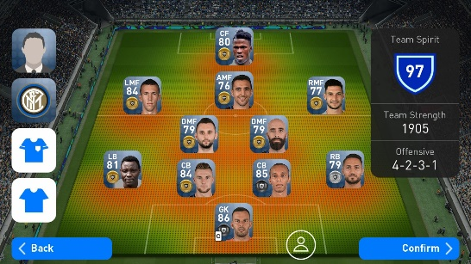 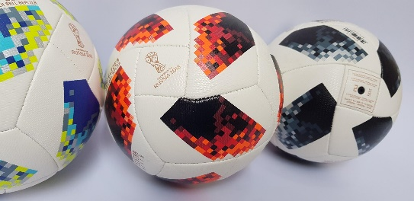

Chơi Game bóng đá Sưu tập các quả bóng

Ngoài ra tôi còn biết chơi một số loại nhạc cụ như:

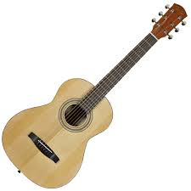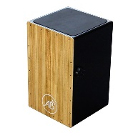

Thêm vào đó, một sở thích lớn của tôi nữa đó chính là đi du lịch, khám phá một vùng đất mới luôn là một điều thú vị và vô cùng hấp dẫn. Đây là một số hình ảnh về một vài chuyến đi của tôi:



**Kỉ niệm Vườn Quốc gia Bạch Mã**

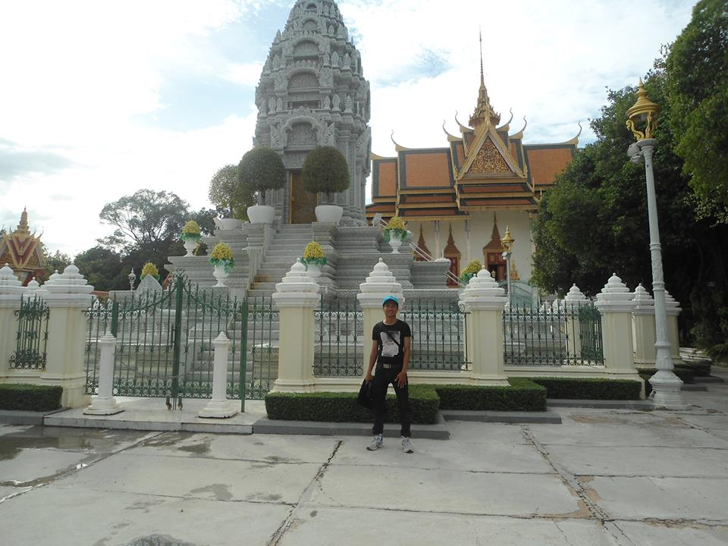

**Đất nước Láng giềng Campuchia**

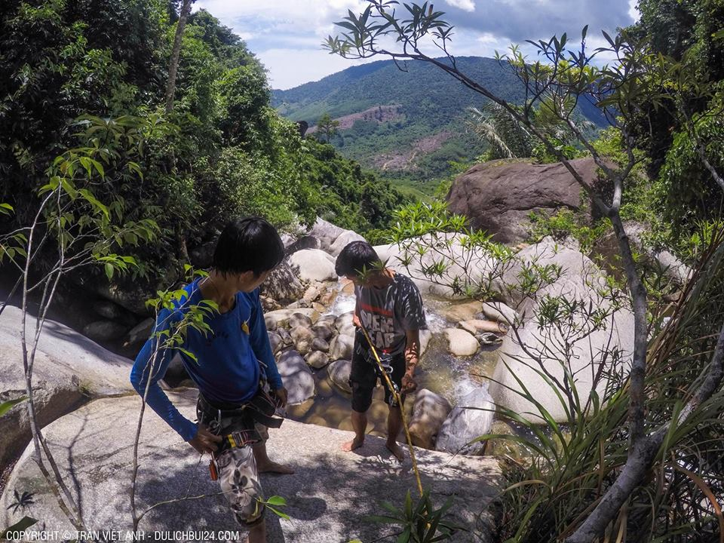

**Một thác nước nổi tiếng ở Đà Nẵng**



**Một góc nhìn từ Chùa Thiên Mụ**

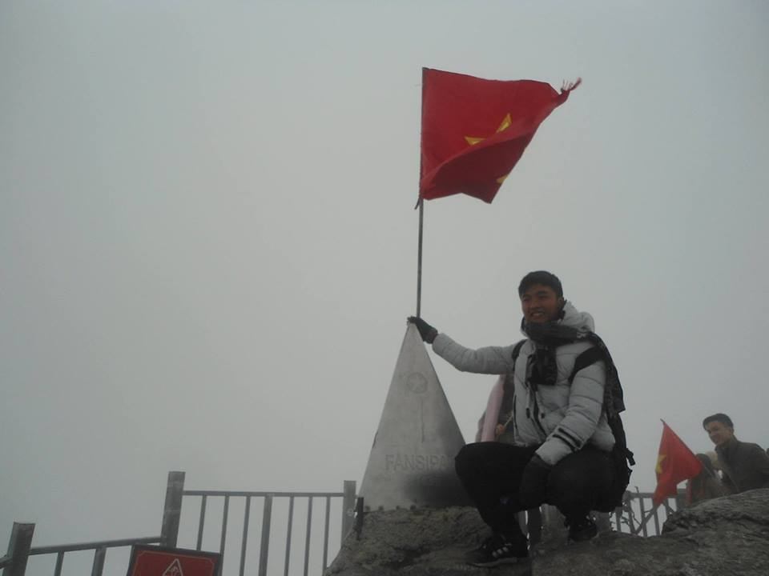

**Đỉnh Fansipan huyền thoại**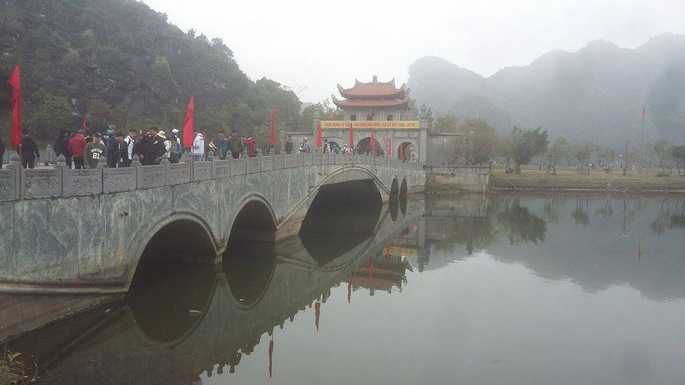

**Cố đô Hoa Lư – Ninh Bình**

Và cuối cùng, ai cũng sẽ có một ước mơ, một hoài bão nào đó cho mình. Riêng với tôi, tôi mong muốn trong tương lai mình sẽ có thể trở thành một Lập trình viên giỏi, kiếm thật nhiều tiền, để có thể đi du lịch được nhiều nơi hơn nữa. Ngoài ra tôi có một mong ước nhỏ là có thể tự mở cho mình một Souvenir Shop - ở đó chúng ta có thể giao lưu về tất cả các lĩnh vực liên quan đến du lịch mà mang danh là “ Du lịch Phượt”.

**Một vài hiểu biết về ngành Công Nghệ Thông Tin**

Để hiểu hơn về ngành Công Nghệ Thông Tin, ta có thể xem những câu hỏi sau:

1. **Thứ nhất học Công Nghệ Thông Tin là học gì?**

Đó chính là học những kĩ năng cần thiết để có thể chế tạo và sử dụng công nghệ (Phần cứng, phần mềm,…) để truyền đạt thông tin(bài viết, âm thanh, hình ảnh,…) đến người dùng một cách tốt nhất.

1. **Ngành Công Nghệ Thông Tin cần thiết cho cuộc sống như thế nào?**

* Giúp con người kết nối với nhau dễ dàng hơn (email, video call, mạng xã hội,…)
* Giúp việc sử dụng tiền trở nên tiện lợi (gửi, nhận, sử dụng tiền qua các app,…)
* Giúp sản sinh ra nhiều công việc mới (Lập trình viên, thiết kế webside, nhân viên phát triển phần mềm, ứng dụng, nhân viên bảo mật thông tin,...).

1. **Tình hình ngành Công Nghệ Thông Tin hiện nay?**

## Với sự phát triển của kinh tế, công nghệ 4.0, nhu cầu đời sống hiện nay, ngành Công Nghệ Thông Tin là một trong những ngành phát triển nhanh chóng bậc nhất Trong kỷ nguyên công nghệ bùng nổ, không có gì bất ngờ khi công nghệ thông tin luôn giữ vững vị thế là một trong những ngành hàng đầu về nhu cầu nhân lực và tiềm năng phát triển. Vị thế này càng được củng cố trong bối cảnh thế giới bước vào thời đại Cách mạng công nghiệp 4.0.

## Trong xã hội hiện đại, công nghệ thông tin được coi là ngành quyền lực bậc nhất với hàng loạt ứng dụng trong mọi lĩnh vực của đời sống - từ sản xuất, kinh doanh đến giáo dục, y tế, văn hóa... Đặc biệt, ở thời kỳ Cách mạng 4.0 - mà tại Việt Nam cơ bản là ứng dụng những công nghệ tự động hóa, trao đổi dữ liệu… trong công nghệ sản xuất, công nghệ thông tin càng khẳng định được tầm quan trọng của mình - vừa là nền tảng, vừa là động lực để bắt kịp đà phát triển của thế giới. Các hệ thống công nghệ thông minh chính là điều kiện để tối ưu hóa năng suất lao động, tiết giảm nhân lực lao động thủ công, tiết kiệm chi phí sản xuất.

## Cơ hội việc làm của Ngành?

## Với việc hội nhập của Nước ta, sự phát triển và yêu cầu làm việc của Ngành. Cơ hội có việc làm được xem là “Khủng”. Chúng ta hoàn toàn có thể làm việc cho một số công ty, doanh nghiệp lớn và nổi tiếng của thế giới như: Amazon, Microsoft,…Với nhiều vị trí khác nhau như:Lập trình viên, Quản trị cơ sở dữ liệu, Lập trình webside, Chuyên gia mật mã,…Và mức lương của Ngành được xem là hàng “Hot” nếu như bạn giỏi, thành thạo kĩ thuật và có tư duy tốt. Cuộc sống dư dả sẽ không xa.

## Điểm chung giữa Tôi và Ngành

## Nổi bậc của bản thân:

## Rất cầu toàn – Đó là một đặt điểm nổi bật về tôi. Trong mọi việc tôi luôn muốn nó sẽ có kết quả tốt nhất, hoàn hảo nhất và càng ít sai phạm càng tối. Vì vậy để hoàn thành một việc gì thì tôi thường tốn nhiều thời gian hơn người khác.

## Điềm tĩnh – Tôi được xem là một còn người ít nói và điềm tĩnh. Tôi không vội vàng để đưa ra một ý kiến gì ngay mà thường cần nhiều thời gian suy nghĩ.

## Ham học hỏi – Ngoài thời gian học trên trường, tôi thường tìm tòi nhiều tài liệu trên mạng, tìm hiểu qua bạn bè. Tham gia các group trao đổi thông tin về Ngành.

## Mê tiền – Thật ra đây là một tính không tốt cho lắm nhưng đó là thực tế ngày nay. Tôi thích kiếm ra nhiều tiền, có tiền mới sống được. Mà Ngành Công Nghệ Thông Tin được xem là một ngành có mức lương cao và ổn định nhất .

## Teamwork – Khả năng làm việc nhóm của tôi cũng khá linh hoạt. Với bản tính thân thiện và ham học hỏi thì công việc nhóm với tôi cũng không khó là bao.

## Yêu cầu của Ngành Công Nghệ Thông Tin:

## Sự tỉ mĩ, cần mẫn và cẩn thận luôn là yếu tố quan trọng của một kĩ sư.

## Với sự phát triển hằng ngày của Công nghệ thì yêu cầu một kĩ sư cần trao dồi kĩ năng và chuyên môn hằng ngày. Nên tinh thần tự học và ham học hỏi cũng được yêu cầu cao.

## Chả ai viết code một mình cả. Vì thế khả năng làm việc nhóm là một kĩ năng không thể thiếu đối với một sinh viên Lập trình.

## Dựa vào những đặc điểm và yêu cầu đó. Tôi thấy mình khá hợp để trở thành một kĩ sư Công Nghệ Thông Tin.

## Kế Hoạch Của Tôi

|  |  |
| --- | --- |
| Thời Gian | Mục tiêu |
| 2019-2020 | Học thành thạo ngôn ngữ C/C++.Đạt được chuẩn B1 tiếng Pháp. |
| 2020-2021 | Nâng cao kĩ năng viết code và tư duy lập trình.Học Anh Văn. |
| 2021-2022 | Đạt chuẩn Anh Văn IELTS 6.Đi thực tập và đi làm. |
| 2022-2023 | Tốt NghiệpHoàn thành chỉ tiêu đi làm với mức lương cao.Học thêm được một Ngôn ngữ Lập trình nào đó. |
| 2023-2024 | Có người yêu.Có xe. |